

武教管〔2020〕25 号

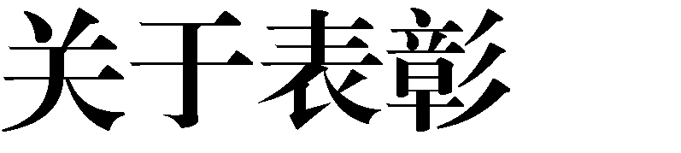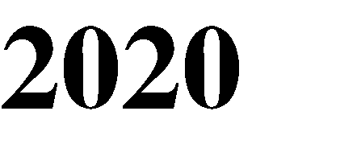

各中小学、幼儿园、局直属事业单位及有关学校：

近年来，全区广大教育工作者在习近平新时代中国特色社会主义思想和党的十九大精神指引下，坚持立德树人根本任务不动摇，积极争做新时代“四有”好教师和“四个引路人”，在教育改革和发展中取得了显著成绩，涌现出一大批优秀教育工作者。为鼓励和表彰先进，经研究，决定授予高楠等 385 名同志（名单附后）“武进区优秀教育工作者”荣誉称号，并颁发荣誉证书。

希望受到表彰的同志模范带头、志存高远、再立新功。全区

- 1 -

广大教育工作者要以先进为榜样，坚决贯彻党的教育方针，模范履行岗位职责，学为人师，行为世范，为推进教育高质量发展作出更大的贡献！

附件：2020 年武进区优秀教育工作者名单

常州市武进区教育局2020 年 8 月 31 日

（此件公开发布）

常州市武进区教育局办公室 2020 年 8 月 31 日印发

- 2 -